**ПРОКУРАТУРА РОССИЙСКОЙ ФЕДЕРАЦИИ**

УПРАВЛЕНИЕ ФИЗИЧЕСКОЙ ЗАЩИТЫ И ОБЕСПЕЧЕНИЯ СОБСТВЕННОЙ БЕЗОПАСНОСТИ

## **П О С Т А Н О В Л Е Н И Е**

09.10.2025 №1689

**М о с к в а**

**О направлении соответствующих материалов в следственный орган для решения вопроса об уголовном преследовании**

Прокурор Управления физической защиты и обеспечения собственной безопасности, юрист 1-го класса, Качурин Владимир Сергеевич, рассмотрев материалы, полученные в ходе рассмотрения устной жалобы,

**У С Т А Н О В И Л:**

08.10.2025 года, сотрудник УВД по ЦАО, рядовой полиции, Арсен Ахметов, обратился с устной жалобой в органы прокуратуры по г. Москве и Московской области на противоправные действия со стороны сотрудника УВД по ЦАО, подполковника полиции, Артёма Сакреда. Заявитель указал на нарушение сотрудником пункта «б» части 3 статьи 77 Уголовного кодекса Российской Федерации.

В ходе рассмотрения предоставленной фиксации от гражданина, управлением физической защиты и обеспечения собственной безопасности, было выявлено нарушение со стороны подполковника полиции, Артёма Сакреда, проявившееся в производстве задержания в отсутствии оснований, а также превышение должностных полномочий с применением специальных средств.

В данном деянии Управление физической защиты и обеспечения собственной безопасности предусматривает состав преступления пункта «б» части 3 статьи 77, части 4 статьи 77 Уголовного кодекса Российской Федерации.

На основании вышеизложенного и руководствуясь статьёй 6 Уголовно-процессуального кодекса Российской Федерации,

**П О С Т А Н О В И Л:**

1. Материалы, полученные в ходе рассмотрения устной жалобы в органы прокуратуры Российской Федерации, по факту превышения должностных полномочий и производстве задержания в отсутствии оснований, направить в Главное следственное управление Следственного комитета Российской Федерации по городу Москве и Московской области для решения вопроса о возбуждении уголовного дела по признакам преступления, предусмотренного пунктом «б» части 3 статьи 77, частью 4 статьи 77 Уголовного кодекса Российской Федерации;
2. О принятом решении сообщить в письменной форме в управление физической защиты и обеспечения собственной безопасности в течение 24 часов с момента получения материалов.



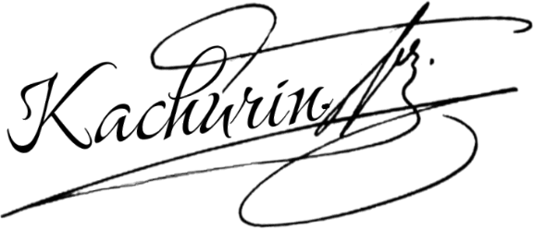Прокурор Управления физической  
защиты и обеспечения собственной В.С. Качурин

безопасности

Юрист 1-го класса